8 aprilie 2025
RAPORT DE ZI

Date de conectare FTP
HOST: 91.195.151.146
USERNAME: transgaz
PASSWORD: s3cur1zat

În scopul unei mai bune colaborări, vă rugăm să ne semnalaţi eventualele neplăceri şi să ne oferiţi sugestii pe care le consideraţi necesare creşterii calităţii serviciului de monitorizare.

1.Ştiri şi emisiuni din domeniul gazelor

Calificativ:  NEUTRU | Lunea neagră și marțea portocalie | Digi24 - 18:33  2min 12s  NCN - 19:04  44s
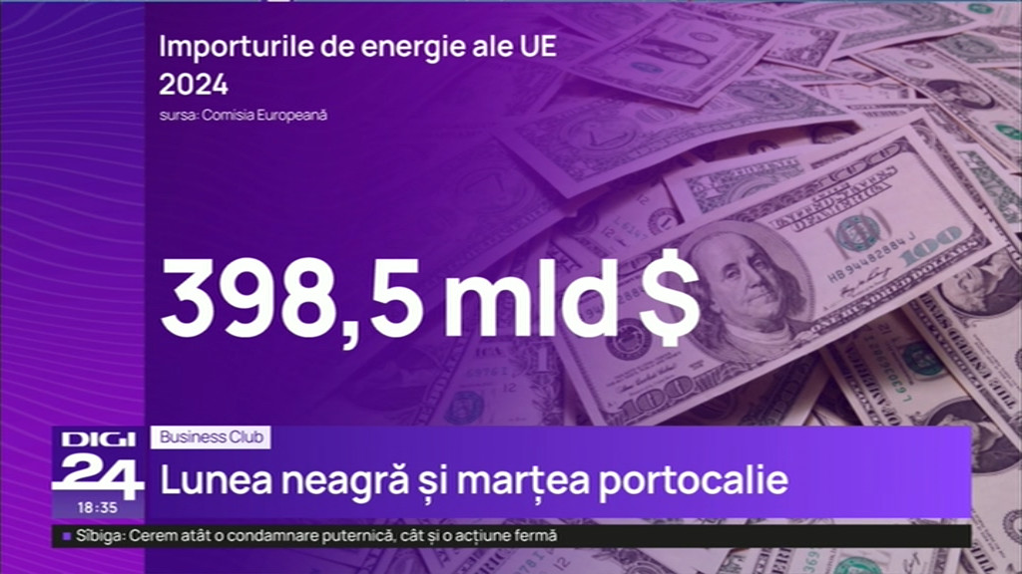 | Comisia Europeană propune taxe de răspuns produselor importate din S.U.A. în urma impunerii tarifelor de către președintele Donald Trump. Totuși atitudinea europenilor este de a negocia renunțarea la taxarea reciprocă, mai ales în ce privește produsele industriale. Pentru deblocarea situației președintele american cere Uniunii Europene să cumpere energie în valoare de 350 de miliarde de dolari. Această ofertă este considerată nerealistă la Bruxelles deoarece acest lucru ar presupune ca importurile de energie să fie aproape exclusiv din Statele Unite, în condițiile în care în prezent importă doar petrol si gaze naturale lichefiate într-un procent mic din totalul necesar.  VIDEO Digi24  VIDEO NCN

2. Știri și emisiuni din domeniul energiei

Nu au fost știri sau emisiuni de interes.

